Ténor du Grand Fond National et International: Dieter BALLMANN
mardi 17 d�cembre 2013
Ténor du Grand Fond National et International
Dieter BALLMANN
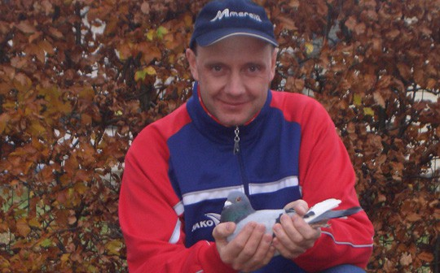
Amblève est une commune de la Communauté germanophone de Belgique et constitue l’une des 9 communes de langue allemande faisant partie de la Région wallonne dans la province de Liège. Située au S-E de la province, Amel(Amblève) est le fief d’un colombophile mondialement connu pour ses exploits dans les épreuves de grand fond. La situation géographique de son colombier lui a quasi imposé le créneau dont il est devenu un maître. Et ce n’est pas la gestion dictatoriale des nouveaux mandataires nationaux qui facilite la tâche des colombophiles des Cantons de l’Est, que ce soit en grand demi-fond où il n’y a pas une seule épreuve sur l’Est ou en fond, créneau qui a vu la ‘’tête pensante de la KBDB’’ tenté de décapiter la ‘’Ligne du Rhône’’ qui soulage quelque peu nos amis luxembourgeois et les adeptes des Cantons de l’Est.
Chez Ballmann, les pigeons sont exclusivement des marathoniens. Dès leur plus jeune âge, les voiliers font leur écolage sur la ligne du Rhône avec les amateurs de la province du Luxembourg. Dieter n’a pas d’autres choix pour préparer ses sujets aux longues étapes. On sait que cette ligne n’a aucune pitié pour les pigeons faiblards, les malades voir les ‘’moyens’’. La difficulté de la ligne du Rhône que l’on assimile aux étapes de montagnes dans le Tour de France, nécessite des pigeons taillés dans le roc et très résistants. Dieter nous confie qu’après la saison des épreuves pour pigeonneaux, la sélection est faite à 90%. En catégorie yearlings, les étapes oscillant entre 500 et 600km sont au programme et servent de voyages apportant expériences tout en conservant la vitesse de vol indispensable à la réalisation de ‘’top’’ performances. Dès l’âge de 2 ans, les concours de fond servent de tremplin pour assurer le passage dans la catégorie ‘’Marathon’’ (au-delà de 800km). Parmi les étapes considérées comme bonne préparation pour le grand fond, on remarque Cahors, Montauban, Agen … Après quoi Pau, Barcelone, St Vincent, Marseille, Narbonne et Perpignan constituent des épreuves sans pitié pour les traînards. Ceci constitue la procédure suivie par le Maître d’Amel (45 ans et jeune marié) pour assurer de la consistance à une colonie de grand fond où la patience et la programmation jouent un rôle primordial sinon déterminant voire vital pour l’avenir de la colonie. ‘’L’Ecurie’’ Ballmann est ainsi préparée pour fabriquer des sujets prêts à affronter avec succès les épreuves impitoyables précitées.
Deux piliers du colombier d’Amblève
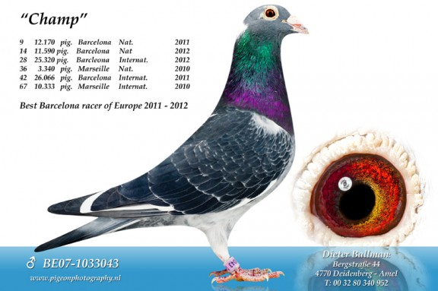
1.’’Le Champ’’ 1033043/07 M.Foncé Pl.Bl. un sujet d’exception
Ce ‘’Champ’’ marathonien a pour père le 1065797/98 (4 prix Barcelone – 4 prix Perpignan). Son grand-père paternel le 2190810/94,est père du 3ème Nat.Barcelone 2007 de la lignée du fameux ‘’Arend’’ Catrijsse x la Wijnacker p-fille du ‘’Arend’’ Catrijsse ‘’Goudplevier’’.
Sa grand-mère paternelle est la 1061078/96 feu J.Flagothier (super femelle productrice J.Van der Wegen lignée Orca x H.Brinkman lignée 5ème Nat.St Vincent x fille Tukse Lady.
La mère du Champ la 3004248/04 est une pure E.Denys fille de Magic Boy x Dochter Goldfinger 6è Nat. Pau. Magic Boy (prod.d’or) est le gd-père e/a du 2ème As-pig.Barcelone 2007-2008-2009) Avec de telles origines le ‘’Champ’’ a démontré sa valeur dans les étapes de grand fond. Voyez ci-après e/a :
- 9/12.170 Nat. et 42/26.068 Internat.Barcelone 2011
- 14/11.590 Nat. et 28/25.390 Internat.Barcelone 2012
- 36/3340 Nat. et 67/10.333 Internat.Marseille 2010
- 357/4466 Nat.Orange 2010
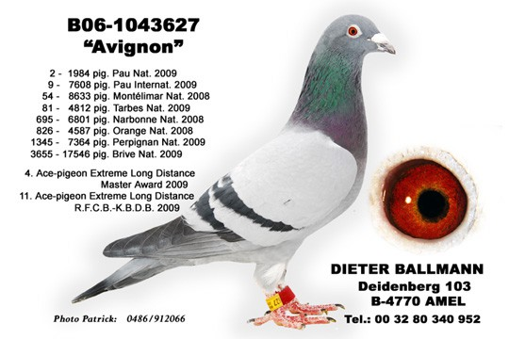
2.L’Avignon 1043627/06-super voyageur
Son père, le 1012945/04 est le fils du 1er Nat.Perpignan 04 qui est lui-même le demi frère du 1er/22026 Nat.Brive. Sa grand-mère paternelle une pure Nouwen-Paesen mère du 19 Nat.Marseille 03. Sa mère la 9142980/05 une Deneufbourg Yvon d’Estinnes est issue du 9088011/03 1/2 frère du Javaux x la 9001986/04 p-fille du Limoges Carteus (1er Nat.Limoges 91, 3,12,27,145 Nat.Perpignan et 46,198 Nat.Tulle – 4ème As Nat.longue distance).
L’Avignon s’est classé e/a :
- 2/1984 Nat.et 9/7608 Internat.Pau 09
- 42/2183 Nat.et 247/8170 Internat.Pau 10
- 54/8633 Nat.Montélimar 08
- 81/4812 Nat.Tarbes 09
- 695/6801 Nat.Narbonne 08
- 4ème As pig.Ext.Long Dist.Master Award
- 11ème Nat.As-pig.Ext.Long.Dist.Master Award
Il est imperatif de noter que sur 20 années de participation à l’épreuve catalane (Barcelone) la colonie Ballmann affiche 70% de prix par rapport au nombre de pigeons engagés à ce marathon. Ceci démontre que nous avons en face de nous une colonie exclusivement spécialisée dans les épreuves de grand fond et que ceux qui font l’acquisition de pigeons de cette colonie doivent s’armer de patience, les résultats ne peuvent être que le fruit d’une préparation qui dure 2 ans. Un autre exemple sur les 5 internationaux de grand-fond, il est arrivé à la colonie du lieu-dit Deidenberg de remporter 74% de prix par 3 et 71% de prix par 4 (Pau-Barcelone-Marseille-Narbonne-Perpignan) en alignant chaque fois 7,8 ou 9 pigeons. Il faut le faire, ce genre d’exploit est unique.
Autre échantillon de la classe des pigeons Ballmann
Le ‘’Top Ten’’ au provincial liégeois depuis 2002.
- 1er Prov.Barcelone 07
- 1er Prov.Perpignan 01 – 04 – 05
- 1er Prov.Béziers 03
- 1er Prov.Tarbes 09
- 1er Prov.Pau 09
- 1er Interprov.Montélimar 02
- 2ème prov.Marseille 02 – 05 – 09
- 2ème Prov.Barcelone 03
- 2ème Prov.Pau 06 – 07 – 10
- 3ème Prov.Perpignan 06
- 3ème Prov.Barcelone 05
- 3ème Prov.Dax 02
- 3ème Prov.Marseille 09
- 4ème Prov.Perpignan 06 – 10
- 4ème Prov. Pau 07 – 08
- 5ème Prov.Dax 03 – 06
- 5ème Prov.Béziers 03 – 04
- 5ème Interprov.Limoges 04
- 5ème Prov.Perpignan 02 – 06 – 09
- 5ème Prov.Marseille 05 – 10
- 6ème Prov.Barcelone 05 – 09
- 6ème Prov.Perpignan 03
- 6ème Prov.castres 03
- 6ème Prov.Tarbes 09
- 7ème Prov.Barcelone 09
- 7ème Prov.Marseille 10
- 8ème Prov.Barcelone 02 – 06
- 8ème Prov.Carcassonne 06
- 9ème Prov.Pau 06
- 9ème Prov.Barcelone 10 – 12 – 13
- 10ème Prov.Pau 04 – 05 – 08
- 10ème Prov.Perpignan 06 – 07
- 10ème Prov.Parcelone 09
- NB :Pour Pau,liste liégeoise sans un provincial,on se demande pourquoi ?
EN CONCLUSION
La configuration du sport colombophile dans notre pays pousse à juste titre, les amateurs à choisir la spécialisation et souvent dans un seul créneau. Progressivement, les épreuves de vitesse vont disparaître eu égard à la diminution constante du nombre de colombophiles et la dispersion géographique de ceux-ci.
De surcroît les épreuves nationales et internationales entrent dans le cadre de la mondialisation de notre sport. Dieter Ballmann a choisi la très longue distance consécutivement à l’analyse qu’il a faite de sa situation personnelle : géographique, goûts et disponibilité. Début janvier (le samedi 4 janvier 14h à Forville, il vendra 30 sujets ‘’long distance’’). Les prochains articles seront spécifiquement réservés à la vente. Celui-ci constitue une ‘’mise en bouche’’ pour parler ‘’cuisine intérieure’’ et donne un aperçu de la préparation indispensable et de la patience nécessaire pour emboîter le pas à un champion dans ce créneau.
« Le paradis est éternel, celui du colombophile est un hôtel de passe où l’on peut faire quelques beaux rêves ».

